ESCEARIO PROBADO: | Validar Administrar facura
ID ESCENARIO
FECHA DE PRUEBA: | 12/08/2026 16:08:53
CONCLUSIÓN DE PRUEBAS | 1. Usuario ya tiene sesión iniciada  2. Información Inicial  a. Validar versión APP.  3. Ingresar a solcuiones moviles  4. Validar opciones de solcuiones moviles  5. ingresar a detalle de tu plan  6. ingresar numero al que quieras administrar  7. validar version miniprogrma  8. validar Informacion detalle de tu plan  9. ingresar a Administra tu factura  10. validar version miniprogrma  11. validar Informacion Administra tu factura  12. Redireccion a portal de pagos  13. validar Historial de pagos  14. validar descaga tu facuta  La prueba finaliza exitosamente validando el flujo esperado.
LINEA Y PLAN | Sin datos
TIEMPO DE EJECUCIÓN: | 2 min 51 seg

1. Usuario ya tiene sesión iniciada

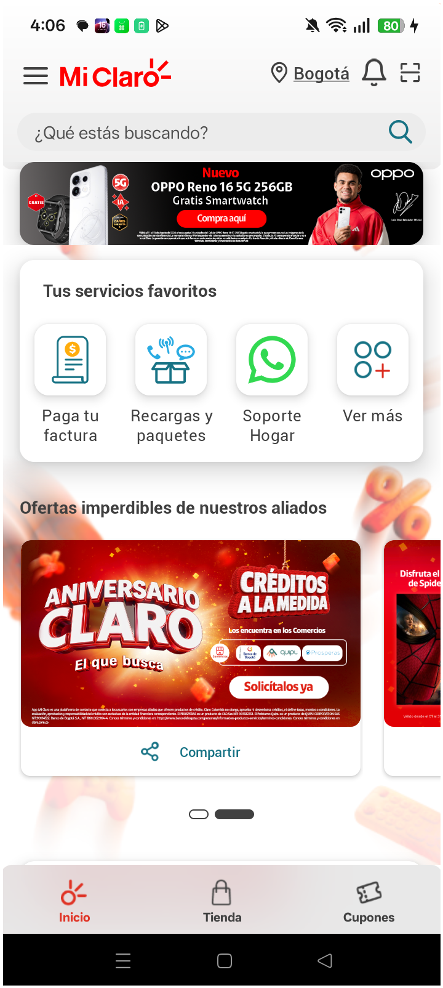
2. Información Inicial
a. Validar versión APP.

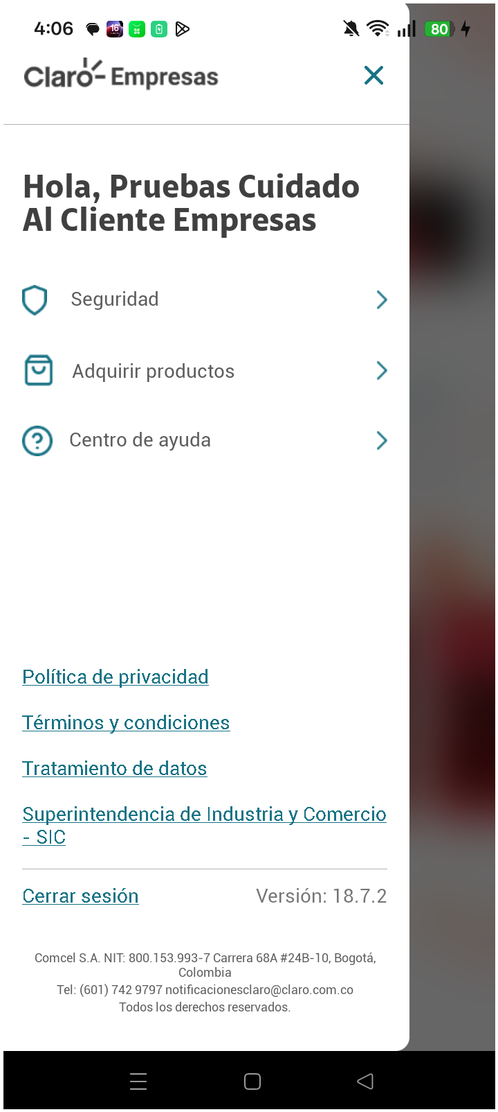
3. Ingresar a solcuiones moviles

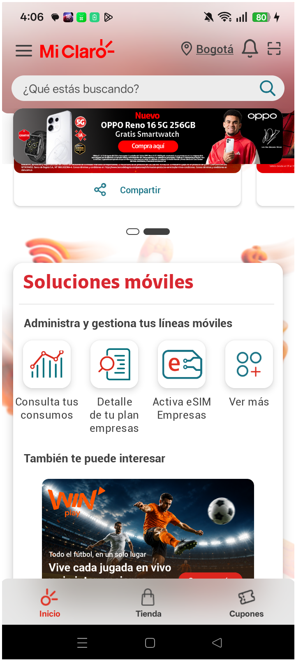
4. Validar opciones de solcuiones moviles

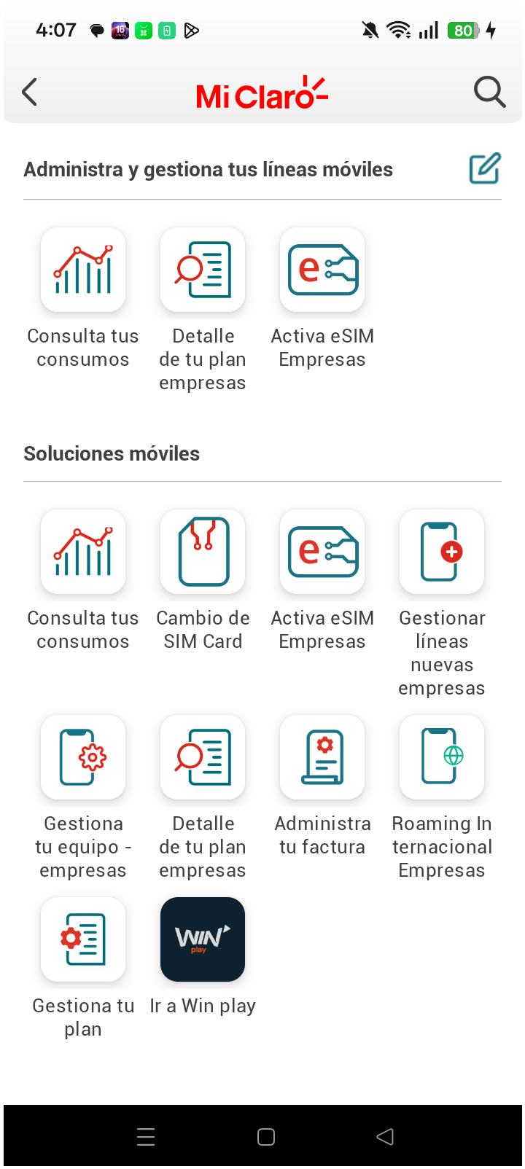
5. ingresar a detalle de tu plan

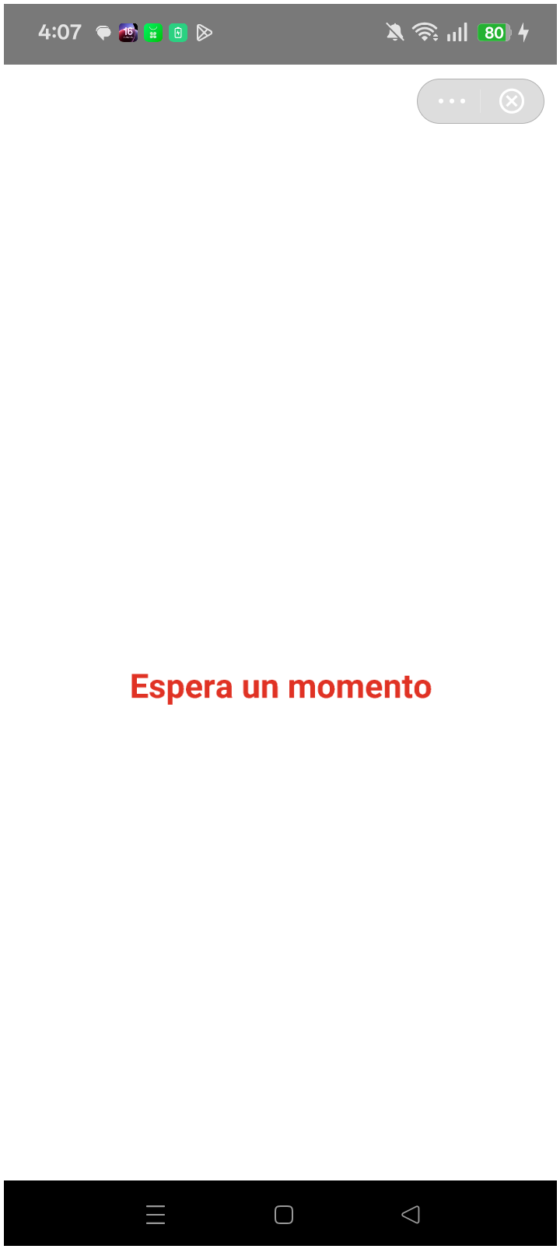
6. ingresar numero al que quieras administrar

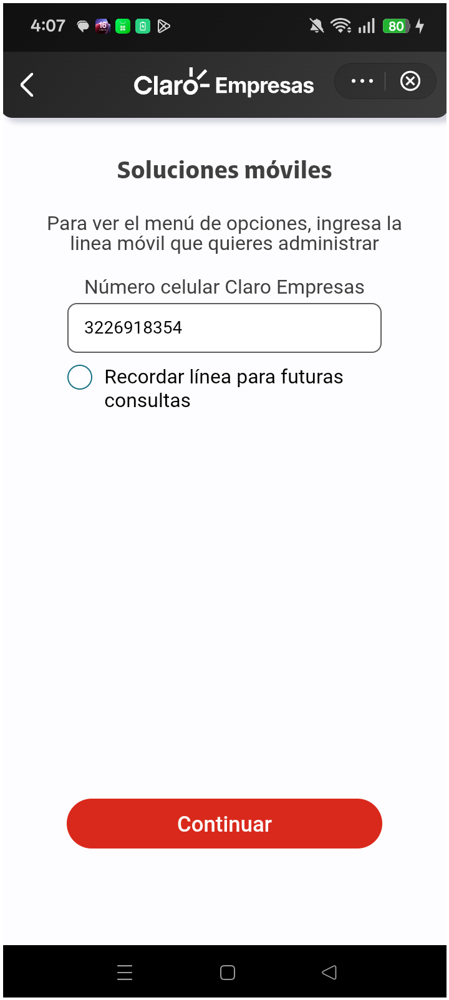
7. validar version miniprogrma

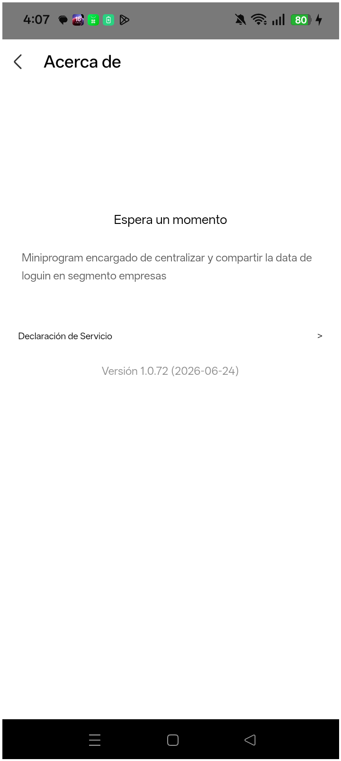
8. validar Informacion detalle de tu plan


9. ingresar a Administra tu factura

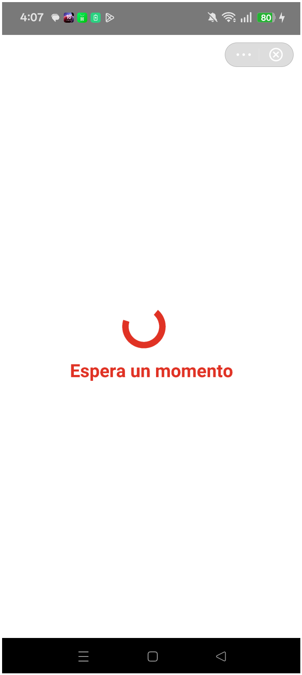
10. validar version miniprogrma

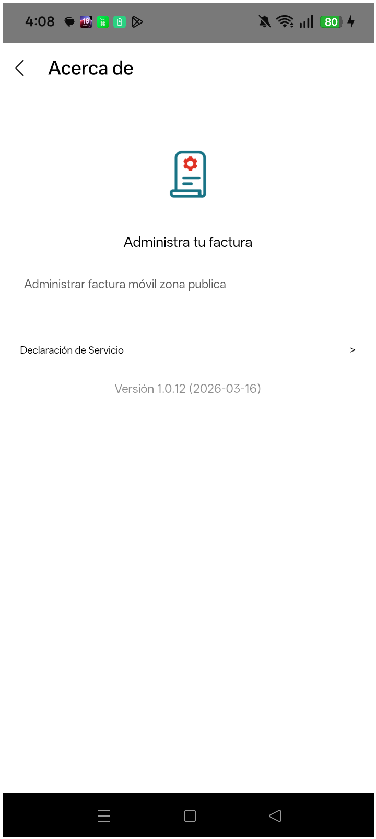
11. validar Informacion Administra tu factura

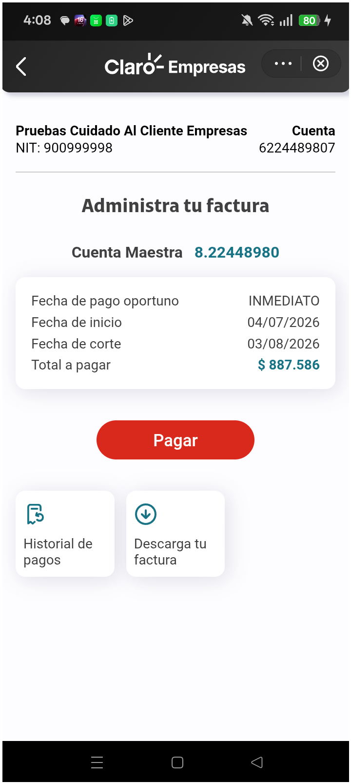
12. Redireccion a portal de pagos

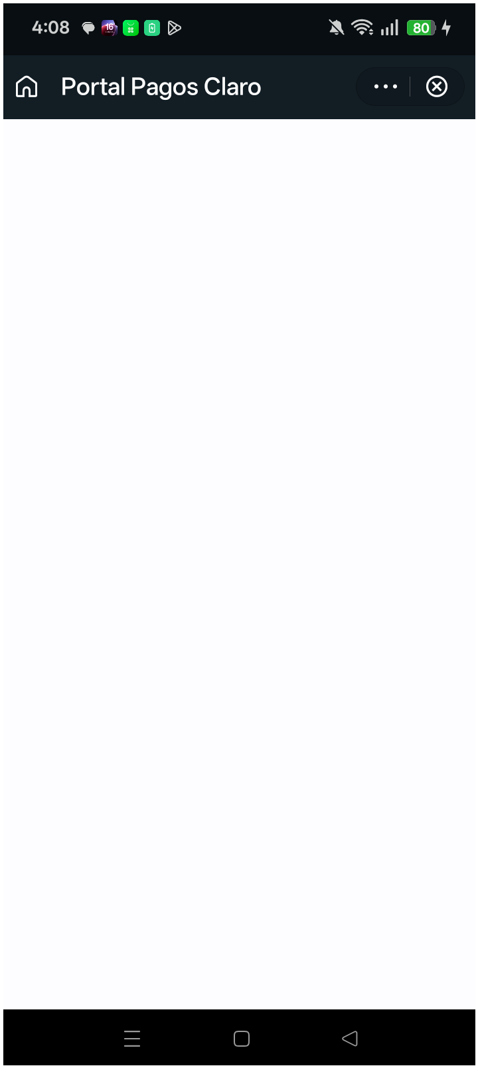
13. validar Historial de pagos

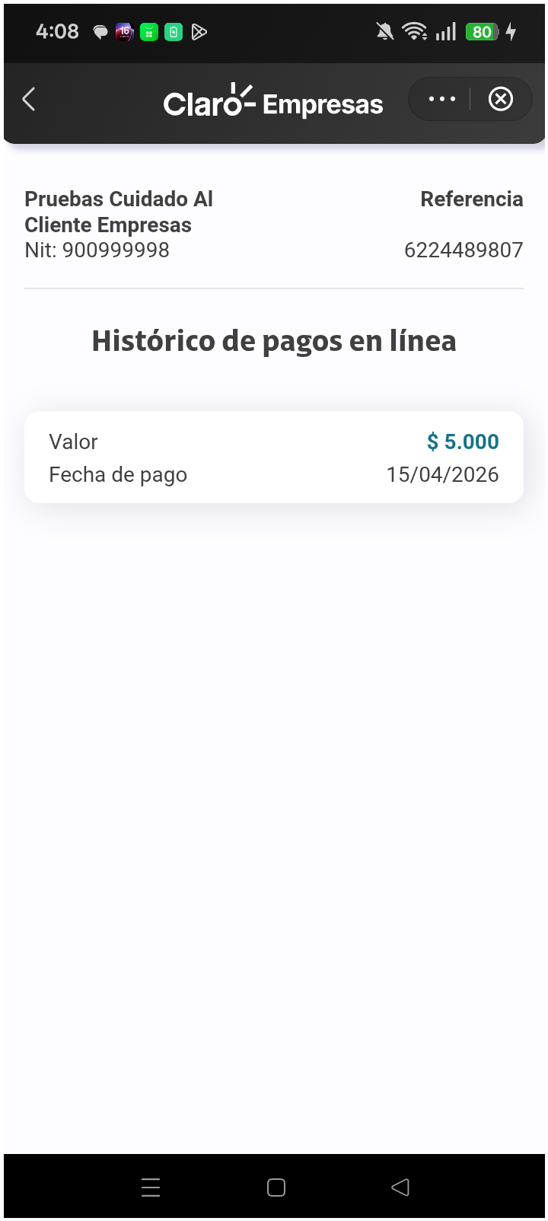
14. validar descaga tu facuta

